**BÁO CÁO ĐỒ ÁN TUẦN 1**

**Đề tài: Xây dựng hệ thống phần mềm và ứng dụng di động quản lý và đặt bán vé xe trực tuyến cho Cty vận tải xe khách Thành Bưởi**

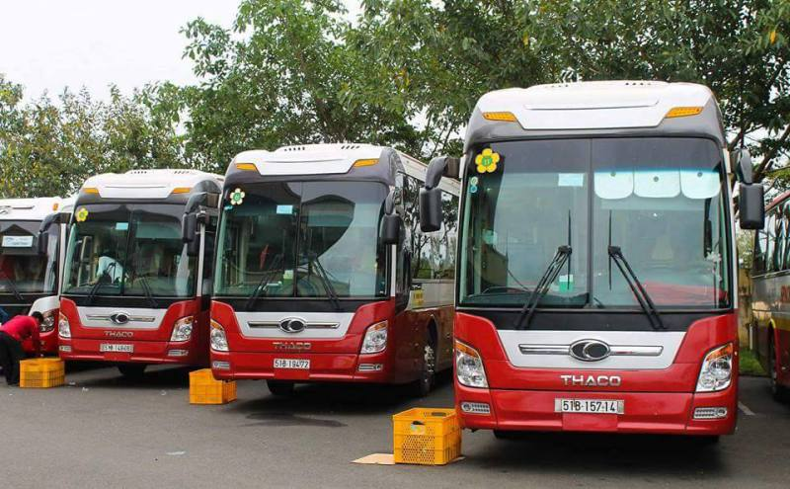

**GVHD:cô Nguyễn Thị Bích Ngân**

|  |  |  |  |
| --- | --- | --- | --- |
| MSSV | Họ Tên | Công Việc | Tiến độ |
| 2001150179 | Nguyễn Lưu Thành Đạt | Vẽ mô hình BPM của admin: phân công lịch trình , bảo trì xe. | Hoành thành đúng tiến độ |
| 2001150095 | Nguyễn Thị Cẩm Tiên | Khảo sát chức năng hệ thống , vẽ mô hình CDM. | Hoành thành đúng tiến độ |
| 2001159001 | Trương Sơn Thành | Vẽ mô hình BPM nghiệp vụ đặt vé trên web , app điện thoại | Hoành thành đúng tiến độ |

1.Khảo sát hệ thống

-Web:

+Đặt vé trực tuyến

+Tra cứu lịch trình

+Đăng nhập

+Đăng ký

+Giá vé

+Gửi mail sau khi đặt vé

-App:

+ Đặt vé

+Đăng nhập

+Đăng ký

+Gửi mail sau khi đặt vé

Chức năng sẽ làm trong đề tài : Tất cả các chức năng ở trên

**Quy trình Admin phân công lịch trình tài xế**:

Admin truy cập vào hệ thống tra cứu thông tin , hệ thống tiếp nhập hiển thị danh sách tài xế và lịch trình chuyến xe. Admin tiến hành phân công lịch chạy xe cho tài xế , hệ thống kiểm tra lịch có bị trùng hay không . Nếu có thông báo cho admin và yêu cầu thay đổi giờ hoặc chuyến khác , nếu không sẽ lập danh sách , cập nhật cơ sở dữ liệu và gửi danh sách cho admin.

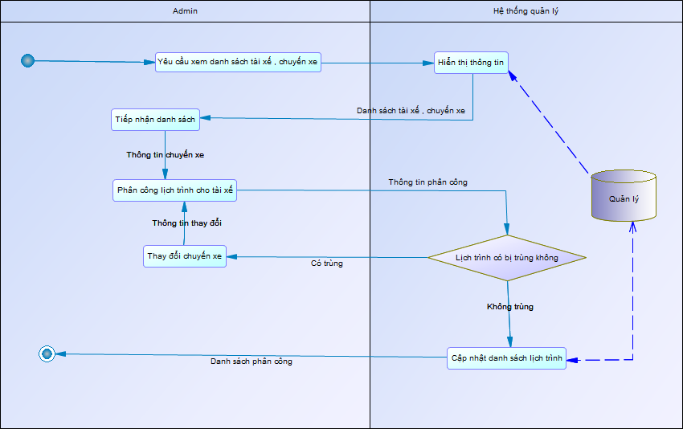

**Quy trình bảo trì xe của Admin:**

Khi xe hư bộ phận bảo trì sẽ thông báo cho admin . Admin sẽ truy cập vào hệ thống tra cứu danh sách xe , hệ thống tiệp nhận thông tin và hiển thị danh sách xe cho admin.Admin tiến hành thay đổi cho xe dừng hoạt động , thay đổi xe khác thay thế chuyến xe và cập nhật hệ thống . Hệ thống cập nhật thông báo cho admin , admin thông báo cho bộ phần bảo trì.

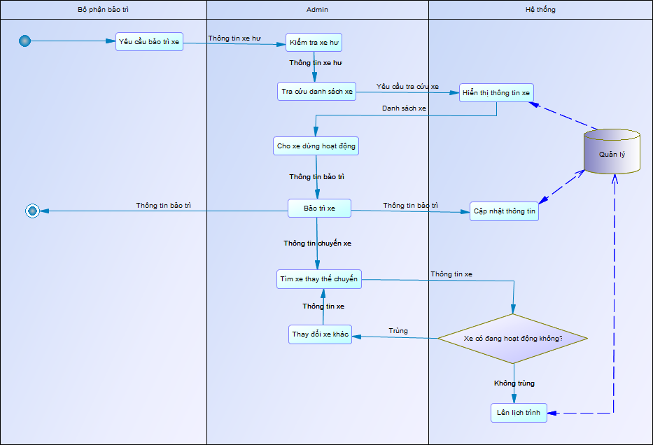

**Quản lý đặt vé qua website**

Khách hàng có nhu cầu đặt vé xe khách trực tuyến thì tiến hành truy cập vào website. Sau đó khách hàng sẽ chọn thông tin hành trình bao gồm điểm khởi hành, điểm đến, ngày khởi hành, số lượng vé. Hệ thống nhận thông tin hành trình, kiểm tra ghế trống và yêu cầu chọn tuyến xe, nếu tuyến không còn ghế trống thì khách hàng sẽ chọn lại tuyến xe khác, nếu tuyến xe còn ghế trống thì hệ thống yêu cầu khách hàng chọn ghế. Hệ thống website sẽ yêu cầu thông tin và khách hàng sẽ điền đầy đủ thông tin của mình vào. Hệ thống sẽ đưa danh sách cách thức thanh toán và yêu cầu khách hàng chọn. Sau khi chọn cách thức thanh toán khách hàng sẽ điền đầy đủ thông tin và làm những yêu cầu mà hệ thống cần để thanh toán. Tiến hành đầy đủ các bước, khách hàng sẽ chờ hệ thống gửi phản hồi có ghi đầy đủ thông tin vé xe qua mail.

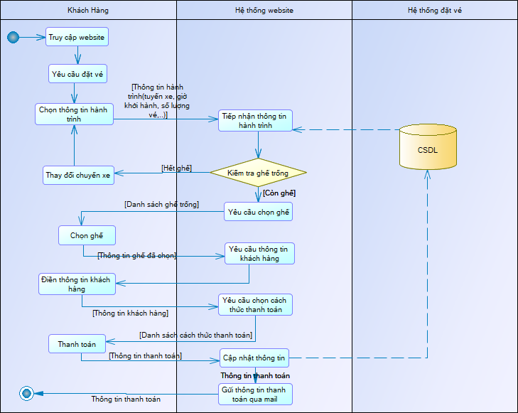

**Quản lý đặt vé qua app**

Khách hàng có nhu cầu đặt vé xe khách qua ứng dụng điện thoại thì tiến hành tải ứng dụng về điện thoại và đặt vé. Khách hàng sẽ ghi đầy đủ thông tin của mình vào và chọn tuyến xe. Sau đó hệ thống sẽ tự động kiểm tra ghế trống, nếu hết ghế hệ thống sẽ báo để khách hàng thay đổi tuyến xe, nếu còn ghế trống thì hệ thống sẽ yêu cầu khách hàng chọn ghế. Sau khi khách hàng chọn ghế hệ thống đưa ra danh sách các cách thức thanh toán yêu cầu khách hàng chọn. Khi thanh toán qua ứng dụng xong khách hàng sẽ chờ phản hồi từ hệ thống để xác nhận thông tin thanh toán qua mail.

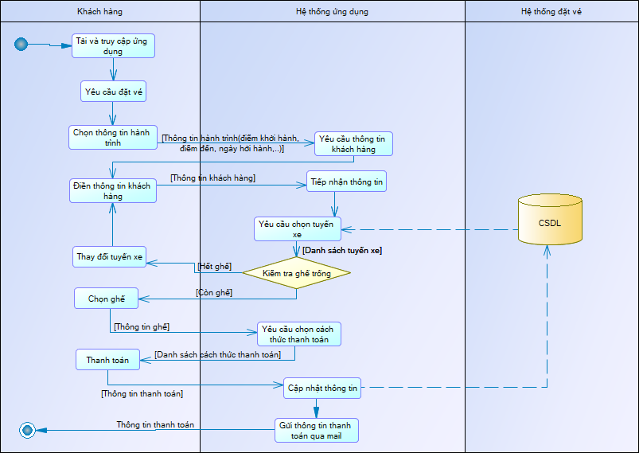

Mô hình ERD

